
МИНИСТЕРСТВО НАУКИ И ВЫСШЕГО ОБРАЗОВАНИЯ РОССИЙСКОЙ ФЕДЕРАЦИИ
Федеральное государственное бюджетное образовательное учреждение высшего образования
"МИРЭА - Российский технологический университет"

РТУ МИРЭА
Институт искусственного интеллекта (ИИ)
Кафедра промышленной информатики

ОТЧЕТ
ПО ЛАБОРАТОРНОЙ РАБОТЕ №8
по дисциплине
«Вычислительные системы реального времени»

Тема: Утечки памяти и борьба с ними. Использование Valgrind и GDB.
Выполнил студент группы КВБО-03-23 | Сергеев И. В.
Принял преподаватель кафедры ПИ | Киселев Д.С.

Практические работы выполнены | « » 2025г.
«Зачтено» | « » 2025 г.

Москва 2025

Цель работы: ознакомится с понятием утечек памяти, понять причины их возникновения, научиться избегать утечек памяти при написании программ на языке Си, ознакомиться с работой специальных инструментальных средств для поиска утечек памяти и оценки эффективности программ, научиться применять на практике профилировщики и отладчики программ в среде ОС Linux для корректного выполнения программ.
Утечки памяти возникают в тех случаях, когда программа выделяет участок оперативной памяти, но не освобождает его после завершения использования. Обычно это происходит при работе с динамическим выделением памяти через функции malloc, calloc или realloc. Если вызов free не производится, память остаётся помеченной как занятой, хотя программа больше не имеет к ней доступа. Постепенно подобные ошибки приводят к сокращению доступной памяти, снижению производительности программы и могут вызвать аварийное завершение работы. Для систем реального времени это особенно критично, поскольку непредсказуемый расход памяти нарушает временные ограничения выполнения задач.
Опытные программисты стараются избегать утечек, тщательно контролируя жизненный цикл выделенной памяти. Однако вручную отслеживать десятки или сотни участков выделений в сложных программах сложно, поэтому существуют специальные инструментальные средства. Одним из самых эффективных инструментов является Valgrind — программный комплекс динамического анализа, который запускает приложение в специальной программной "песочнице". Внутри неё каждая операция, связанная с памятью, контролируется и фиксируется. Valgrind позволяет выявить утечки памяти, неправильные обращения к памяти (например, выход за пределы массива), использование неинициализированных переменных и другие ошибки низкого уровня.
Платформа Valgrind включает несколько инструментов, среди которых наиболее известен memcheck — модуль для поиска ошибок работы с памятью. Кроме него в состав входят инструменты для анализа потоков (Helgrind, DRD), профилировки производительности (Cachegrind, Callgrind) и изучения динамического распределения памяти (Massif). Такой набор делает Valgrind универсальным инструментом для глубокого анализа поведения программ.
Основной принцип работы Valgrind заключается в том, что он не выполняет программу напрямую на процессоре. Вместо этого он дизассемблирует машинный код и генерирует его модифицированную версию, дополняя каждую инструкцию встроенными проверками. Затем этот инструментализированный код выполняется внутри виртуального процессора Valgrind. Это позволяет перехватывать системные вызовы, отслеживать выделение и освобождение памяти и фиксировать все операции чтения и записи. Несмотря на некоторое снижение производительности, такой подход обеспечивает детектирование ошибок, невидимых обычным отладчикам.
Теперь Valgrind может быть использован совместно с отладчиком GDB для более глубокого анализа поведения программы. Valgrind обнаруживает ошибки памяти, а GDB позволяет остановить выполнение в точке возникновения ошибки и подробно изучить состояние всех переменных и указателей. Такое сочетание значительно упрощает поиск и устранение сложных ошибок, связанных с управлением памятью.

Задания
#include <stdio.h>
#include <stdlib.h>
//объявление функции
void getSometing(){
/* динамически выделяем память для хранения массива из 10 целочисленных элементов */
int *array = (int *) malloc(10*sizeof(int));
/* выполняем какие-то действия и возвращаемся из функции, не освобождая выделенную память*/
return;
}
int main() {
int i;
for(i = 0; i<100; i++){
getSometing();
}
return 0;
}
В программе, приведенной на листинге 8.1. функция getSometing динамически выделяет память в виде массива, но затем завершается, не освобождая ее. Каждый раз, когда вызывается функция getSometing, она уменьшает доступную память для программы. Чтобы избежать утечек памяти, функция getSometing должна освободить выделенную память, используя свободную. Новый вариант функции будет выглядеть следующим образом:
void getSometing(){
/* динамически выделяем память для хранения массива из 10 целочисленных элементов */
int *array = (int *) malloc(10*sizeof(int));
/* делаем здесь что-то и освобождаем выделенную память*/
free(array);
return;
Выход из функции без освобождения памяти является распространённой ошибкой.

Начало работы с Valgrind
Прежде всего проверяем, установлен ли у нас Valgrind, или нет. Для этого выполняем следующую команду:
sudo apt install valgrind # Ubuntu, Debian, etc.
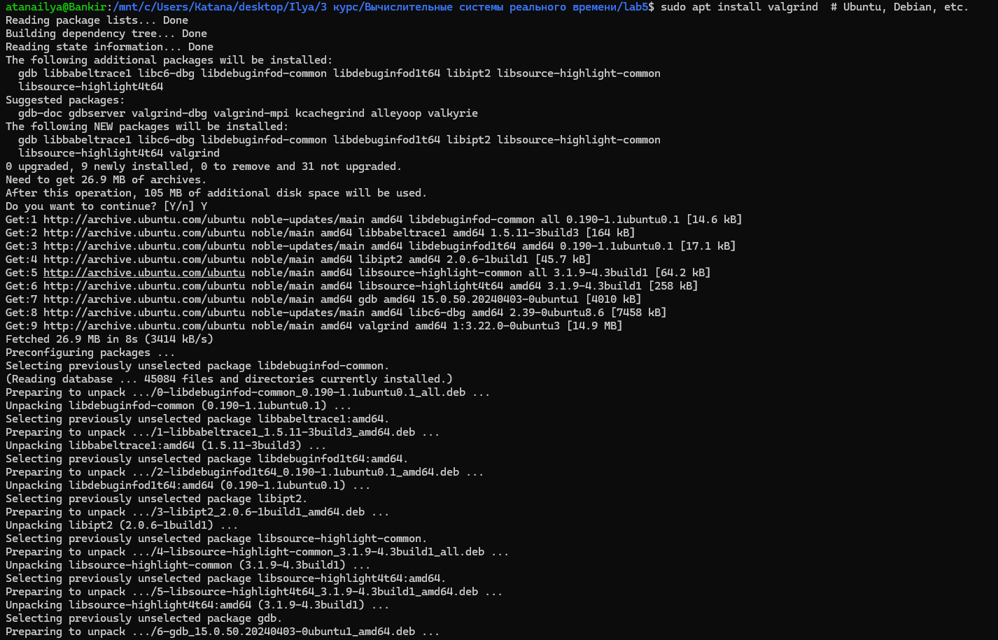
Для того чтобы запустить инструментальное средство для обработки программы, набираем имя программы Valgrind и передаем исполняемый файл в качестве аргумента (вместе с любыми параметрами программы).
% valgrind --tool=memcheck --leak-check=full ./a.out
Можно использовать различные опции при запуске. В общем виде синтаксис выглядит следующим образом:
valgrind --leak-check=full \
--show-leak-kinds=all \
--track-origins=yes \
--verbose \
--log-file=valgrind-out.txt \
./executable exampleParam1
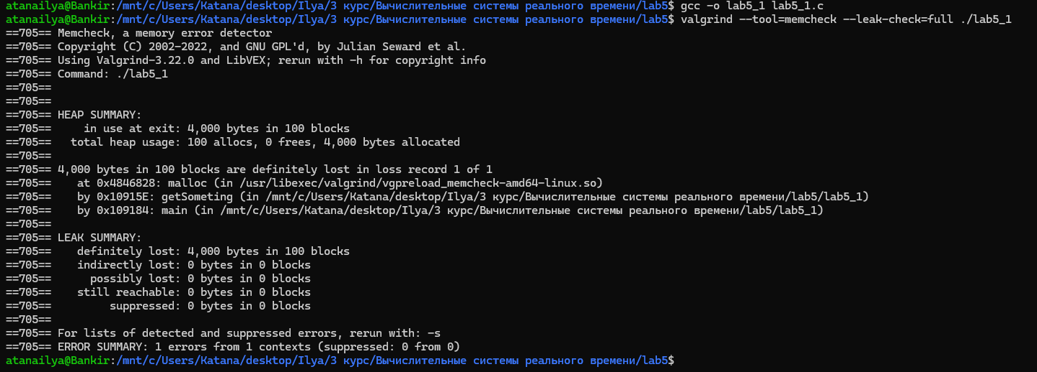
--leak-check=full означает, что каждая отдельная утечка будет показана подробно.
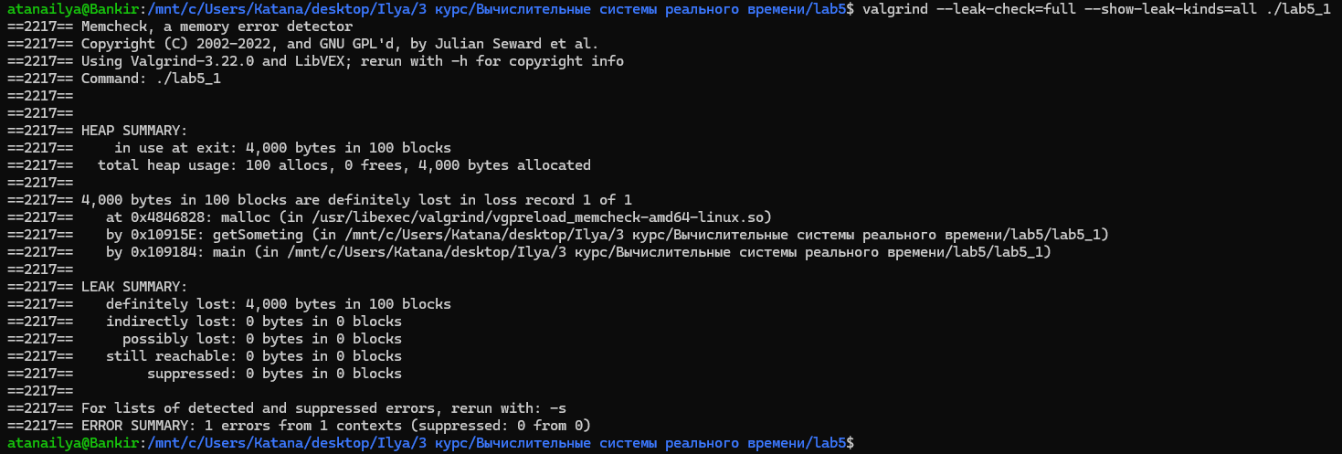
--show-leak-kinds=all включает вывод всех типов утечек: точно потерянных, косвенно потерянных, потенциальных и достижимых.
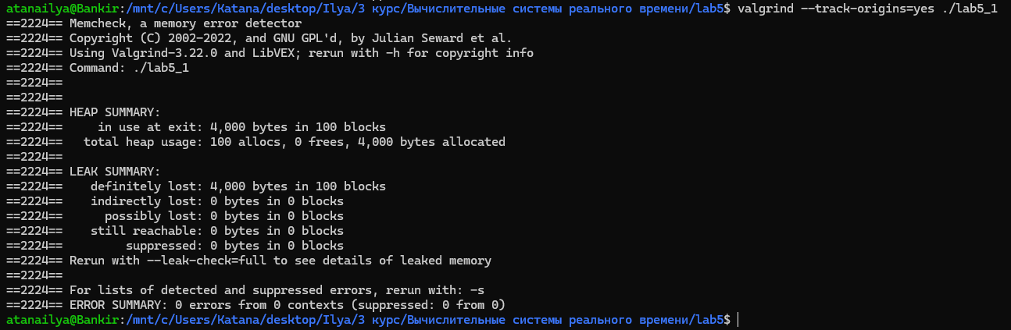
--track-origins=yes включает отслеживание происхождения неинициализированных значений, чтобы Valgrind мог точно показать, где они впервые появились.
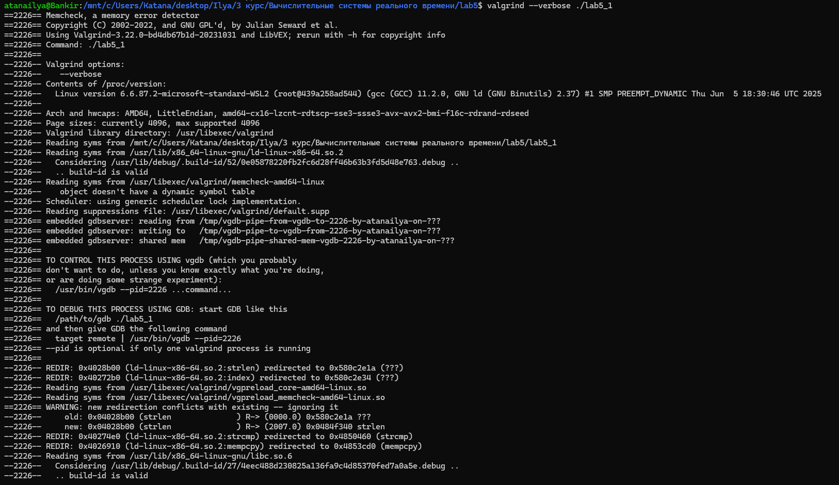
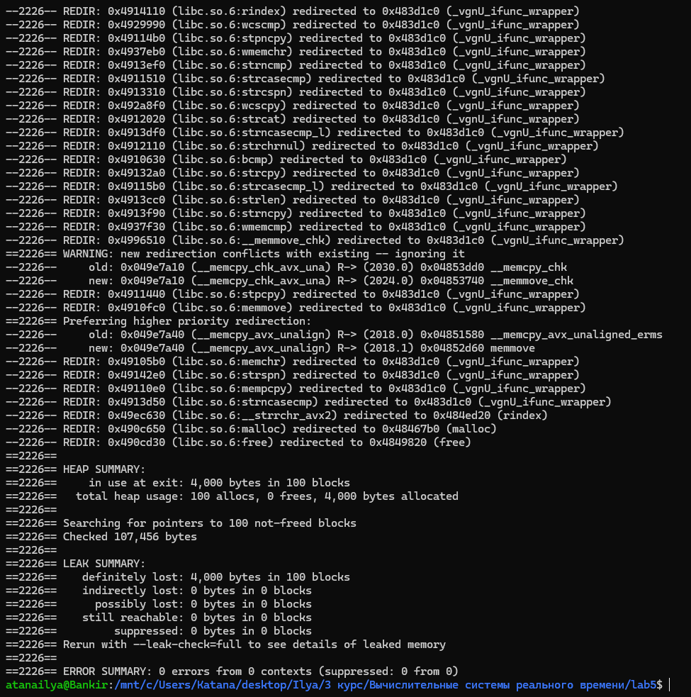
--verbose включает более подробный вывод Valgrind, добавляя дополнительную служебную информацию о работе программы и самого инструмента.
--log-file=valgrind-out.txt перенаправляет весь вывод Valgrind в указанный файл valgrind-out.txt, вместо отображения его в терминале.

Одновременный запуск профилировщика и отладчика
#include <stdio.h>
#include <stdlib.h>

typedef struct foo {
int flag1;
int flag2;
int size;
int **buf;
} foo;

void print_buf(struct foo *s)
{

printf("buf[0][0]: %d\n", s->buf[0][0]);
free(s->buf);
}

void setup_foo(struct foo *s)
{
s->flag2 = 2;
s->buf = malloc(20 * sizeof(int));
for (int i = 0; i < 20; i++)
s->buf[i] = malloc(20 * sizeof(int));
}

int main(void)
{
struct foo s;

setup_foo(&s);
print_buf(&s);

if (s.flag1 || s.flag2)
printf("hey\n");

return 0;
}

Можно сделать вывод, что при компиляции и выполнении программы никаких ошибок обнаружено не было. На самом деле это не так.
Запустим Valgrind и посмотрим, что произойдет:
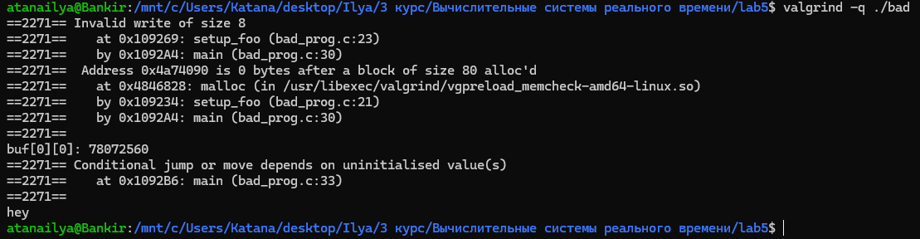
При запуске программы под Valgrind были обнаружены ошибки работы с памятью. Первая ошибка — Invalid write of size 8 — указывает на попытку записи данных за пределы выделенного блока памяти. Valgrind показывает, что в функции setup_foo (строка 23) происходит обращение к адресу, который находится сразу за концом выделенного блока размером 80 байт. Это означает переполнение буфера или выход за границы массива.
Далее программа выводит значение buf[0][0], однако эти данные могут быть некорректными, так как память уже была повреждена предыдущей ошибкой. Следующее сообщение — Conditional jump or move depends on uninitialised value(s) — указывает на то, что в строке 33 функции main используется неинициализированное значение в условном переходе (например, в операторе if или while). Это означает, что переменная была прочитана до того, как ей было присвоено определённое значение.
Таким образом, Valgrind выявил две основные проблемы: выход за пределы выделенной памяти и использование неинициализированных данных, что может приводить к непредсказуемому поведению программы.

Следующий шаг будет заключаться в том, чтобы запустить вместе отладчик GDB и профилировщик Valgrind.
Понадобится два окна терминала для того, чтобы мы могли одновременно взаимодействовать с отладчиком и профилировщиком.
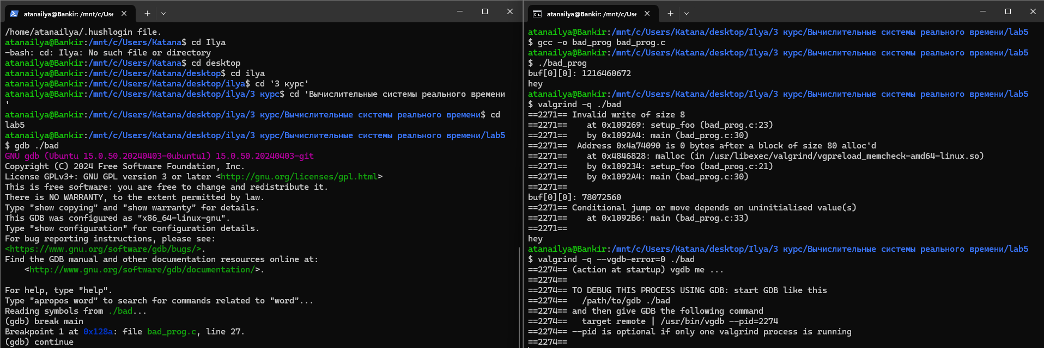
При запуске отладчика GDB командой gdb ./bad был загружен исполняемый файл программы. GDB успешно прочитал отладочные символы и подготовил среду для интерактивной отладки. После загрузки отладчика появился приглашение (gdb), означающее, что программа ещё не запущена и пользователь может выполнять команды GDB, такие как run для запуска программы, break для установки точек останова, step или next для пошагового выполнения, а также print для просмотра значений переменных. На этом этапе GDB полностью готов к анализу поведения программы и выявлению ошибок в её работе.
Для завершения объединенного сеанса отладки с использованием Valgrind и GDB, вам необходимо сначала завершить процесс Valgrind с помощью команды kill.
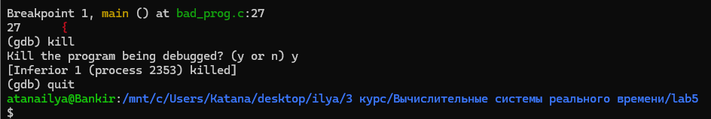

Контрольные вопросы
- Что понимают под утечкой памяти?
Утечка памяти — это ситуация, когда программа выделяет блоки динамической памяти (например, через malloc) и теряет доступ к ним без последующего освобождения (free). Такие блоки остаются занятой памятью, даже если она больше не нужна программе. Со временем это может привести к исчерпанию доступной памяти.
- Какое значение имеют утечки памяти для выполнения программ в среде реального времени?
В среде реального времени утечки памяти особенно критичны, так как система должна обеспечивать предсказуемое время отклика. Постепенное накопление неосвобожденной памяти может вызвать задержки, сбои или аварийное завершение программы. Поэтому контроль и предотвращение утечек обязательны для стабильной работы.
- Назовите инструментальные средства для борьбы с утечками памяти
Существуют такие инструменты, как Valgrind, AddressSanitizer (ASan), Purify, а также встроенные средства IDE (например, Visual Studio Diagnostics). Они помогают находить утечки памяти, переполнения буфера и ошибки работы с динамической памятью.
- Какие инструменты включает в себя Valgrind?
Valgrind состоит из набора инструментов, включая Memcheck (проверка памяти), Helgrind (проверка потоков), Cachegrind (анализ кэширования), Callgrind (профилирование вызовов) и другие. Каждый инструмент специализируется на определённом виде анализа программы.
- Поясните назначение профилировщиков программ
Профилировщики помогают измерять время выполнения функций, использование ресурсов и частоту вызовов различных участков кода. Они выявляют «узкие места» программы, где требуется оптимизация. Это позволяет повышать эффективность и предсказуемость работы приложений.
- Почему профилирование программ является обязательным при разработке приложений реального времени
В системах реального времени важно, чтобы задачи выполнялись строго в отведённое время. Профилирование позволяет выявить функции с высокой задержкой и оптимизировать их. Без профилирования невозможно гарантировать соблюдение временных ограничений.
- Поясните назначение и возможности инструментального средства Valgrind
Valgrind позволяет находить утечки памяти, использование неинициализированных переменных, переполнения буфера и ошибки доступа к памяти. Он также предоставляет инструменты для профилирования производительности и анализа потоков. Основное назначение — обеспечение корректности и стабильности программы.
- Поясните технологическую схему работы Valgrind
Valgrind запускает программу под собственной виртуальной машиной, которая перехватывает каждый машинный код. Это позволяет отслеживать все операции с памятью и контролировать поведение программы. Результаты анализа выводятся в виде отчётов об ошибках и утечках.
- Поясните термин «теневые регистры» и «теневая память»
Теневая память и теневые регистры — это вспомогательные структуры, которые Valgrind использует для отслеживания состояния основной памяти и регистров. Они хранят информацию о том, какие байты инициализированы, а какие нет. Это позволяет обнаруживать ошибки использования неинициализированных данных.
- Как начать работу с Valgrind?
Для запуска Valgrind достаточно в терминале выполнить команду valgrind ./имя_программы. Можно добавлять опции, например --leak-check=full, для более детального анализа памяти. После запуска Valgrind выведет отчёт о проблемах работы с памятью.
- Для чего применяют совместное использование Valgrind и GDB?
Valgrind обнаруживает ошибки работы с памятью, а GDB позволяет пошагово отлаживать программу и просматривать значения переменных. Совместное использование позволяет не только найти утечки или переполнения, но и локализовать их в исходном коде.
- Как обнаружить неинициализированные переменные в программе?
Valgrind с опцией Memcheck (--track-origins=yes) может выявлять использование переменных до их инициализации. Также можно применять статические анализаторы или встроенные проверки компилятора. Это помогает предотвратить непредсказуемое поведение программы.
- Поясните назначение команды monitor
Команда monitor предназначена для взаимодействия с аппаратными отладчиками или эмуляторами через GDB. Она позволяет посылать специфические команды на устройство или симулятор. На обычных Linux-программах эта команда не работает.
- Как использовать эту команду с Valgrind?
На обычных программах Linux команда monitor не применяется, так как Valgrind работает на уровне ПО. Для отладки Valgrind следует использовать стандартный запуск с GDB через опции --vgdb-error и подключение через target remote | vgdb.
- Как сканировать утечки памяти в Valgrind?
Для проверки утечек используют Memcheck с опциями --leak-check=full и --show-leak-kinds=all. Запускают программу под Valgrind, после чего он выводит подробный отчёт о каждой утечке и её источнике в коде.
- Как завершить работу с Valgrind и GDB?
Если Valgrind запущен обычным образом, достаточно завершить программу или нажать Ctrl+C. Если используется режим отладки (--vgdb-error), процесс можно завершить командой kill <PID> или отсоединением в GDB через detach и quit. После этого все процессы корректно закрываются.

